Отчёт по лабораторной работе №8

Операционные системы

Сячинова Ксения Ивановна

Содержание

# 1 Цель работы

Познакомиться с операционной системой Linux.Получить практические навыки работы с редактором vi,установленным по умолчанию практически во всех дистрибутивах.

# 2 Выполнение лабораторной работы

**Задание №1**

1. . Создаём каталог с именем *~/work/os/lab06* с помощью команды “mkdir -p work/os/lab06”, где -p даёт возмоность создать все каталоги, которые указаны внутри пути.
2. Переходим в наш созданный каталог с помощь “cd”.
3. Вызовываем vi и создаём файл hello.sh.(рис. ??), (рис. ??).

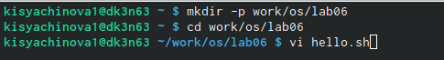

Создание каталога

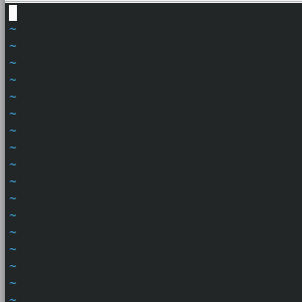

Команда “vi hello.sh”

1. Нажимаем клавишу “i” и вводим текст, данный в лабораторной работе. (рис. ??).

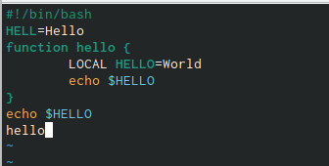

Ввод текста

1. Нажимаем *esc* для выхода и перехода в командный режим.(рис. ??).

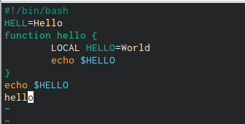

Переход в командный режим

1. Для перехода в режим последней строки используем “:” и внизу экрана видим, что появилось двоеточие.(рис. ??).



Переход в режим последней строки

1. Для записи нажимаем “w” и “q” для выхода, далее “enter” для сохранение текста и завершения работы.(рис. ??).

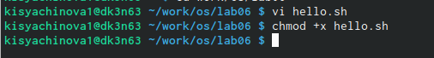

Запись, выход, сохранение

1. Сделаем наш файл исполняемым. Для этого используем команду “chmod +x hello.sh”.(рис. ??).



Перевод в исполняемый файл

**Задание 2**

1. Вызовем vi на редактирование файла с помощью команды *vi ~/work/os/lab06/hello.sh*.(рис. ??).

Вызов файла

Вызов файла

1. Установим курсор в конце слова “HELL” второй строки.(рис. ??).

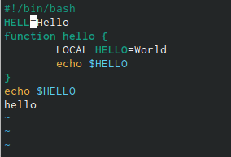

Устанвока курсора

1. Переходим в режим вставки с помощью “i” и заменил “HELL” на “HELLO”.(рис. ??).

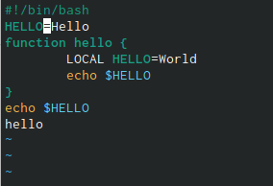

Изменения

1. Установим курсор на четвёртую строку и сортём слово “LOCAL”, с помощью комбинации “d”, “w”, что означает “delete world”.(рис. ??).

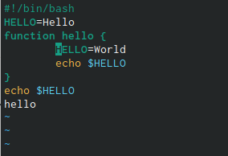

Удаление слова

1. Переходим в режим вставки и наберём текст “local”. Затем, нажимаем “esc” для возврата в командный режим.(рис. ??).

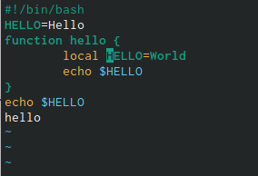

Вставка слова

1. Установим курсор на последней строке файла и вставим строку со следующим текстом: “echo $HELLO”(рис. ??).

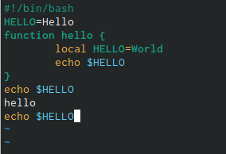

Текст

1. Нажимаем “esc” для перехода в командный режим.
2. Удаляем последнюю строку используя комбинацию клавиш используя сочетание клавиш “d”,“d”.(рис. ??).

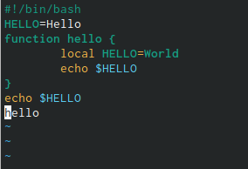

Удаление строки

1. Введём команду отмены изменение (последней команды) : “u”.(рис. ??).

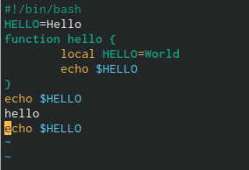

Отмена действия

1. Переходим в режим последней строки с помощью “:”, записываем изменения, сохраняем и выходим в помощью “w”, “q” и “enter”. (рис. ??).

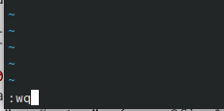

Завершение работы

# 3 Выводы

В ходе выполнения данной лабораторной работы я познакомилась с операционной системой Linux и получила практические навыки работы с редактором vi

# 4 Ответы на контрольные вопросы

1. Редактор vi имеет три режима работы:

* командный режим − предназначен для ввода команд редактирования и навигации по редактируемому файлу;
* режим вставки − предназначен для редактируемого файла;
* режим последней (или командной) строки − используется для записи изме- нений в файл и выхода из редактора.

1. Чтобы выйти из редактора, не сохраняя произведённые изменения, нужно в режиме командной строки нажать клавиши «:» «q» «!»
2. Команды позиционирования:

* «0» (ноль) − переход в начало строки;
* «$» − переход в конец строки;
* «G» − переход в конец файла;
* n«G» − переход на строку с номером n.

1. При использовании прописных W и B под разделителями понимаются толь- ко пробел, табуляция и возврат каретки. При использовании строчных w и b под разделителями понимаются также любые знаки пунктуации.
2. Чтобы из любого места редактируемого файла перейти в начало (конец) файла, нужно в режиме командной строки нажать клавиши «1» «G» («G»).
3. Команды редактирования:

Вставка текста - а» − вставить текст после курсора; - «А» − вставить текст в конец строки; - «i» − вставить текст перед курсором; - n «i» − вставить текст n раз; - «I» − вставить текст в начало строки. Вставка строки - «о» − вставить строку под курсором; - «О» − вставить строку над курсором. Удаление текста - «x» − удалить один символ в буфер; - «d» «w» − удалить одно слово в буфер; - «d» «$» − удалить в буфер текст от курсора до конца строки; - «d» «0» − удалить в буфер текст от начала строки до позиции курсора; - «d» «d» − удалить в буфер одну строку; n «d» «d» − удалить в буфер n строк.

Отмена и повтор произведённых изменений - «u» − отменить последнее изменение; - «.» − повторить последнее изменение. Копирование текста в буфер - «Y» − скопировать строку в буфер; - n «Y» − скопировать n строк в буфер; - «y» «w» − скопировать слово в буфер. Вставка текста из буфера - «p» − вставить текст из буфера после курсора; - «P» − вставить текст из буфера перед курсором. Замена текста - «c» «w» − заменить слово; - n «c» «w» − заменить n слов; - «c» «$» − заменить текст от курсора до конца строки; - «r» − заменить слово; - «R» − заменить текст. Поиск текста - «/» текст − произвести поиск вперёд по тексту указанной строки символов текст; - «?» текст − произвести поиск назад по тексту указанной строки символов текст.

Копирование и перемещение текста - «:» n,m «d» – удалить строки с n по m; - «:» i,j «m» k – переместить строки с i по j, начиная со строки k; - «:» i,j «t» k – копировать строки с i по j в строку k; - «:» i,j «w» имя-файла – записать строки с i по j в файл с именем имя-файла.

1. Чтобы заполнить строку символами , n«G», n–, «0».«c»«», чтобы заменить текст от курсора до конца строки, и ввести символы $.
2. Чтобы отменить по одному предыдущему действию последовательно, необ- ходимо нажать «u». Чтобы отменить все изменения, произведённые со времени последней записи, нужно нажать «:» «e» «!».
3. Команды редактирования в режиме командной строки Копирование и пе- ремещение текста

* «:» n,m «d» − удалить строки с n по m;
* «:» i,j «m» k − переместить строки с i по j, начиная со строки k;
* «:» i,j «t» k − копировать строки с i по j в строку k;
* «:» i,j «w» имя-файла − записать строки с i по j в файл с именем имя-файла.

Запись в файл и выход из редактора - «:» «w» − записать изменённый текст в файл, не выходя из vi; - «:» «w» имя-файла − записать изменённый текст в новый файл с именем имя-файла; - «:» «w» «!» имя-файла − записать изменённый текст в файл с именем имя- файла; - «:» «w» «q» − записать изменения в файл и выйти из vi; - «:» «q» − выйти из редактора vi; - «:» «q» «!» − выйти из редактора без записи; - «:» «e» «!» − вернуться в командный режим, отменив все изменения, произведённые со времени последней записи. Опции Опции редактора vi позволяют настроить рабочую среду. Для задания опций используется команда set (в режиме последней строки): - «:» set all − вывести полный список опций; - «:» set nu − вывести номера строк; - «:» set list − вывести невидимые символы; - «:» set ic − не учитывать при поиске, является ли символ прописным или строчным. Если вы хотите отказаться от использования опции, то в команде set перед именем опции надо поставить no.

1. Чтобы определить, не перемещая курсора, позицию, в которой заканчива- ется строка, нужно в командном режиме находясь на нужной строке нажать «$» и посмотреть на число после запятой в правом нижнем углу экрана
2. Опции редактора vi позволяют настроить рабочую среду. Для задания оп- ций используется команда set (в режиме командной строки). Если вы хотите отказаться от использования опции, то в команде set перед именем опции надо поставить no. Чтобы просмотреть опции редактора vi, необходимо на- жать «:» set all. Нажав «:» help “название_опции”, можно узнать назначение конкретной опции.
3. В режиме командной строки внизу редактора присутствует «:», в режиме ввода – «– ВСТАВКА –», в командном режиме внизу ничего нет.
4. Граф взаимодейтвия режимов работы редактора.(рис. ??).

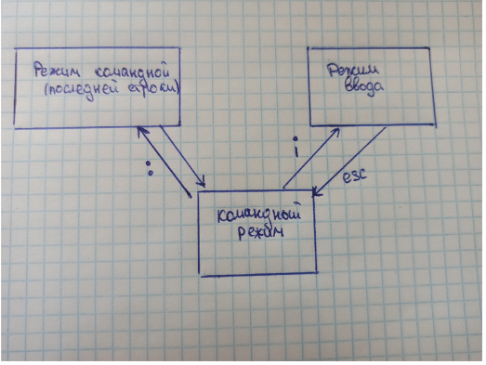

Граф взаимодейсвтия